引庄权LOGO设计要求

设计内容：引庄权LOGO设计
公司全称：长沙市引庄权品牌管理有限公司
公司拼音：chang sha shi yin zhuang quan pin pai guan li Co.,Ltd.
公司简介：长沙市引庄权品牌管理有限公司是2015年9月在湖南省长沙市注册成立的，公司主要经营项目为品牌规划的培训、咨询、策略服务，皮制产品的研发与营销。主要经营范围如下：
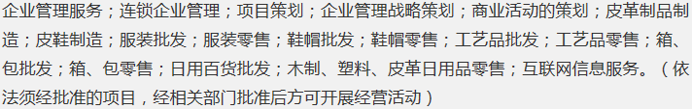
品牌口号：为体面，不妥协！
价 值 观：引领，指导，凝聚——引庄权

引庄权LOGO设计要求
主要是用拼音“YZHQUAN”（“引庄权”的拼音组合）与“引庄权”这个公司名称进行结合来进行设计（属于重点设计内容），然后再配上图案“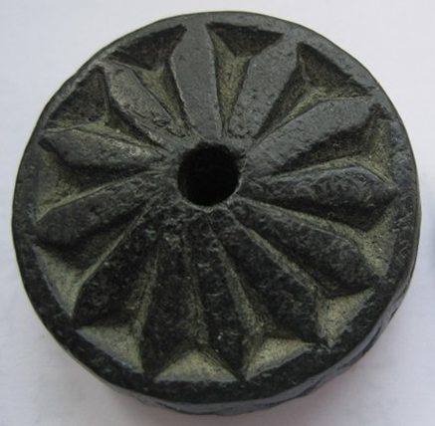”（这个图案是圆的，里面由“12块令牌”构成，在进行“引庄权LOGO设计”时只需要8块令牌来设计就可以了（图片附在本文的最后）。

引庄权LOGO设计组合构成：
图案＋拼音＋公司名称，即： ＋ YZHQUAN ＋ 引庄权。
展示：
YZHQUAN 引庄权

注：引庄权LOGO的“拼音”设计“YZHQUAN”采用“大、小”写不限，只要好看就行！

引庄权LOGO设计内容：
品牌名称：引庄权（字体的设计造型）
拼音字母：YZHQUAN（字母的组合设计造型）
识别图案：根据这个图案，进行修改、设计。

引庄权LOGO设计参考方案：
我喜欢的品牌LOGO就比较多了，现在列举一些供设计老师参考：
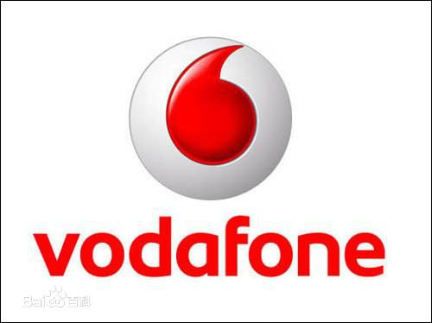
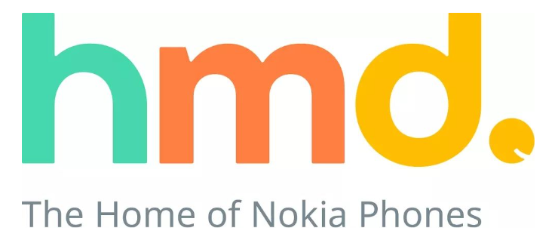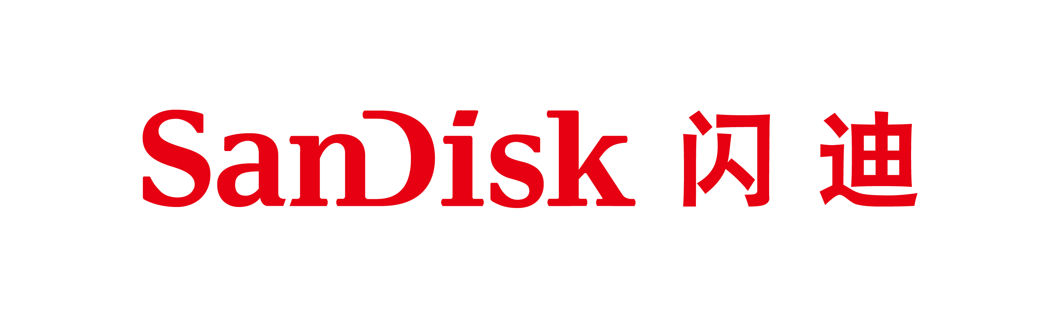


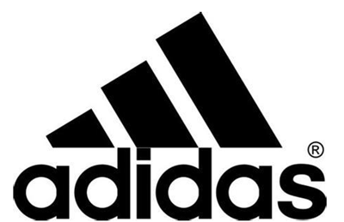

附：引庄权LOGO图案见下图
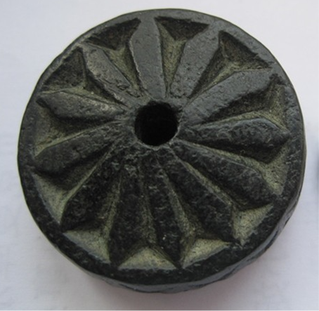

我根据图案手绘的参考样稿，见下图：
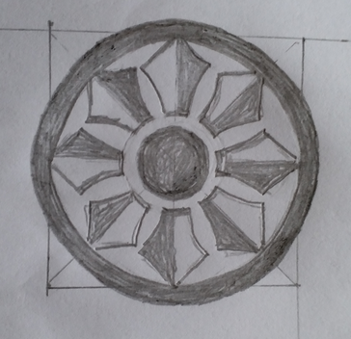
同时，参考了下面的这个图案，这个图案与我需要的很接近，设计师可以参考。见下图：
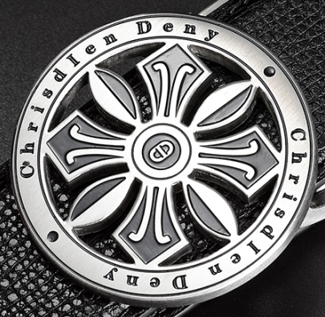

关于“令牌”，是这样变化而来的，见下图：
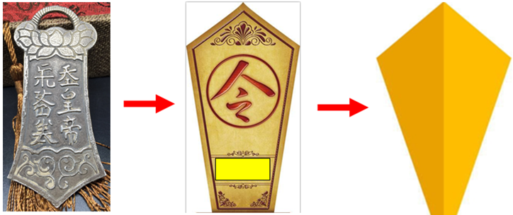

设计应用：
整体LOGO设计简洁明快，图案设计抽象、具象都可以，期望“图案”、“字体”与“拼音”的设计造型匹配、协调，颜色不超过4色（含白色、金色、玫瑰金色、红色比较喜欢）。
主要应用于公司产品包装、WORD文稿、手袋、宣传册、网站、连锁店、网店、微信上等等一切传播的载体。

交付要求（LOGO的矢量图源文件及PDF文件，可进行修改）：
1、LOGO彩色原稿及黑白图，能以不同的比例尺寸清晰显示。
2、标准横、竖版LOGO排列，白底，黑底，红底都可以。

知识产权说明：
1、 所设计的作品为原创，不得雷同，为第一次发布。未侵犯他人的著作权。如有侵犯他人著作权，由设计者承担所有法律责任。
2、 中标的设计作品，我方支付设计制作费。即拥有该作品的知识产权，包括著作权、使用权和发布权等，并有权对设计作品进行修改、组合和应用，设计者不得再向其他任何地方使用该设计作品。

谢谢！
长沙市引庄权品牌管理有限公司
陈禹州
手机：18373187077 微信号：j-yaolun
2018年06月10日

